基于之前累计的16点需求做可行性讨论。
1、PC版支持快速查看求职者简历。
2、PC版支持消息数量动态提醒功能。
会话未读数有，但是总的未读数没有，无法实现
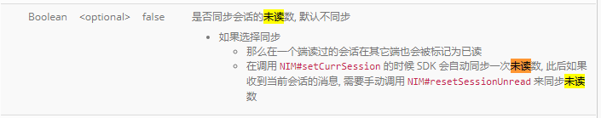
3、PC版支持自定义聊天内容。
sendCustomMsg(options [, apns])
sendTipMsg(options [, apns])
- PC/APP版支持限制聊天数量上限。（不确定易信云是否支持）
可限制发送，但限制不了会话列表
5、PC聊天窗口打开卡顿。（可通过限制聊天数量来变相降低读取负荷）
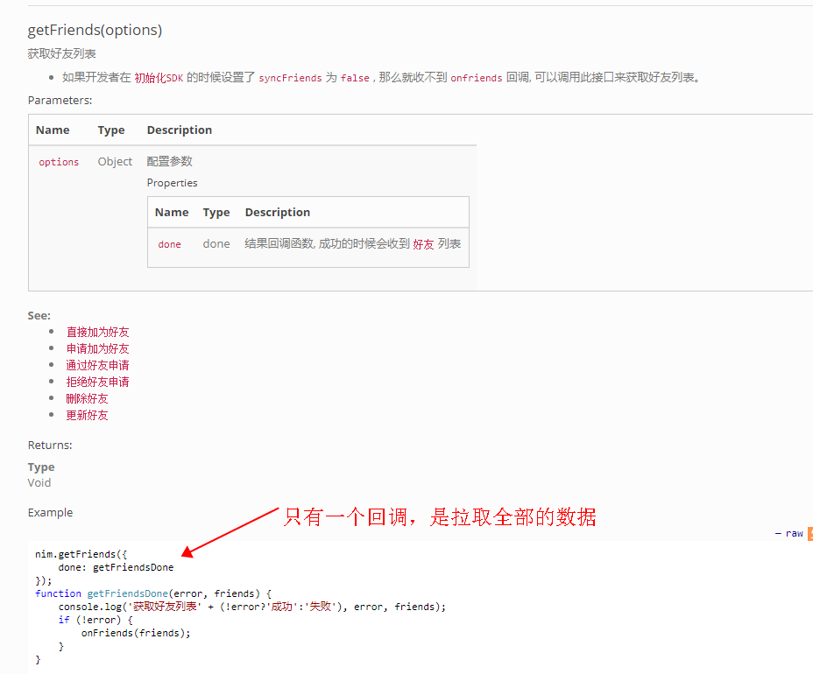
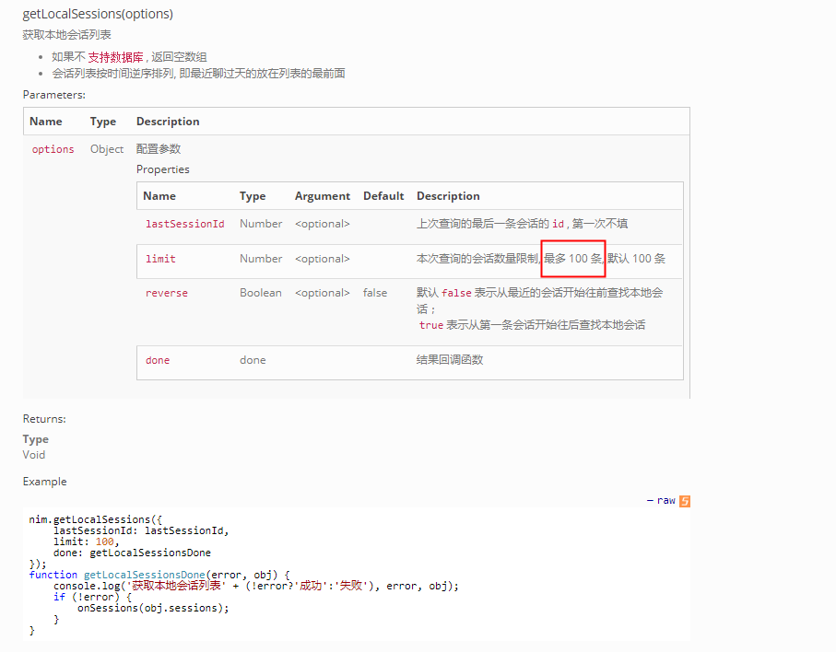
6、PC支持黑名单功能。
7、PC/APP支持标签标注功能。并可对标签进行筛选。
需要对每个会话记录标签，不可行
- PC支持消息列表按业务需求排序。
现有的会话字段做排序可以，本地的可行。
9、PC/APP支持自动回复。（BOSS不支持，王总同意暂不考虑）
10、PC/APP历史记录漫游（BOSS为30天漫游）
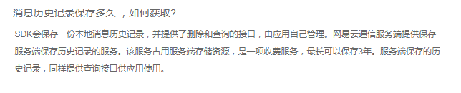
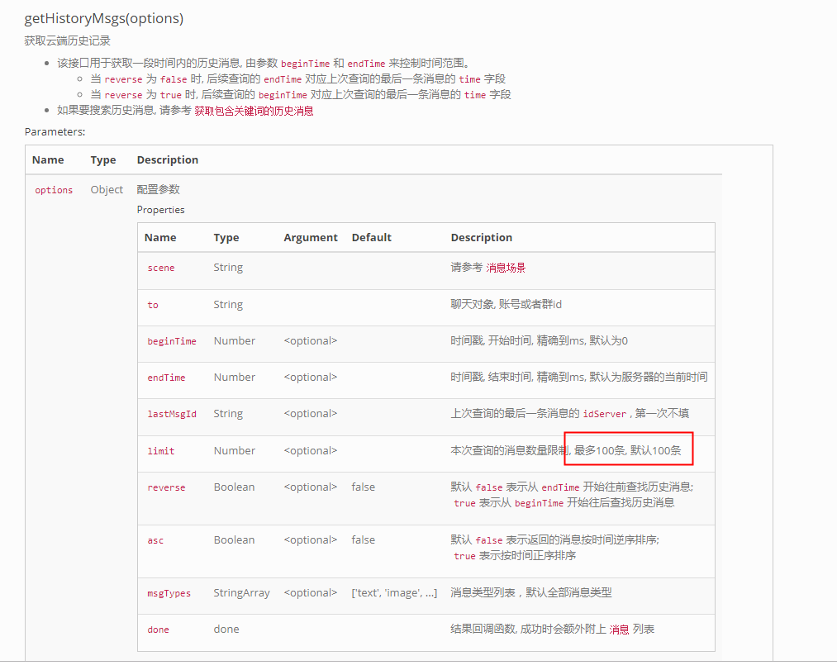
会根据时间段来查询，如果查询时间段的消息量超过100，消息会被丢弃
11、PC/APP交换微信/电话
12、PC/APP涉黄涉爆关键词屏蔽（不确定易信云是否支持）
13、PC/APP搜索人名/公司/聊天记录
14、增加求职者在线状态（王总刚提的）
15、PC/APP消息已读未读状态（补上之前王总提的）
16、安卓APP消息推送
17、PC/APP消息提醒声音s

